ХИМИЧЕСКИЕ ТЕХНОЛОГИИ, НАУКИ О
МАТЕРИАЛАХ, МЕТАЛЛУРГИЯ
CHEMICAL TECHNOLOGIES, MATERIALS
SCIENCES, METALLURGY

Взятая за шаблон рукопись не является полноценной статьей, а собрана из фрагментов разных, для отражения наглядности технического оформления статьи.
Статья в редакцию предоставляется на русском языке.
УДК 539.3 Тип статьи

https://doi.org/10.23947/2541-9129-2023-7-2-102-112
Влияние текстурных эффектов на работоспособность лазерно-облученного инструмента
Г.И. Бровер, ¹, Е.Е. Щербакова ²
¹Комсомольский-на-Амуре государственный университет, г. Комсомольск-на-Амуре, Российская Федерация
²Научно-исследовательский центр, город, страна

ivanov_ii@mail.ru
Аннотация
Введение. Современное развитие штамповочного авиастроительного производства неразрывно связано с оценкой предельных возможностей листовых заготовок. Однако малоизученным является вопрос бездефектного формоизменения заготовок из авиационных алюминиевых сплавов. Важность данного вопроса связана с тем, что алюминиевые сплавы достаточно часто используются при изготовлении тонкостенных изделий авиационного назначения. При реализации процессов формообразования возможно появление различных дефектов — гофрообразования или недопустимого утонения. В связи с этим целью работы являлось построение диаграммы предельных деформаций основных авиационных сплавов и проведение сравнительного анализа кривых предельного деформирования для данных материалов.
Материалы и методы. Для учета больших деформаций были использованы логарифмические деформации, обладающие свойством аддитивности. Построение диаграммы предельных деформаций формоизменения проводилось в постановке деформационной теории пластичности. Вопрос построения диаграммы предельных деформаций рассмотрен на основании критерия положительности производной силы нагружения. В области отрицательных значений наименьших главных деформаций для построения кривой предельного деформирования использовался критерий Хилла, а в зоне положительных значений главных наименьших логарифмических деформаций — критерий Свифта. При построении диаграммы предельного деформирования использовалась степенная аппроксимация закона упрочнения.
Результаты исследования. Получены кривые предельных деформаций для авиационных сплавов: АМг-6, Д16АТ, АМг2М, 1201-Т, АМцМ. Согласно проведенному сравнительному анализу областей безопасного формоизменения, сопоставлены значения деформаций начала шейкообразования и их влияние на изменение положения кривой предельного деформирования заготовок: чем больше деформация шейкообразования, тем выше положение кривой предельных деформаций. Описана концепция диаграммы предельных деформаций Килера. Представлены подходы к построению критериев Хилла и Свифта, используемых по результатам испытания листовых образцов на разрыв.
Обсуждение. Проведенный сравнительный анализ эффективности двух методов водоподготовки показал значительное преимущество многоступенчатой схемы очистки. Предложенный комплексный подход полностью обеспечил соответствие качества воды нормативным требованиям по предельно-допустимым значениям за счет сочетания ультрафильтрации, сорбции и комбинированного обеззараживания. Метод многоступенчатой схемы очистки обеспечил не только полную микробиологическую и химическую безопасность, но и высокие органолептические показатели воды, повышая общую надежность системы водоснабжения.
© Бровер Г.И., Щербакова Е.Е., 2023

Заключение. На основании построенных кривых предельных деформаций для авиационных сплавов АМг-6, Д16АТ, АМг2М, 1201-Т, АМцМ выяснили, что наибольшую область безопасного формоизменения имеет сплав АМг2М, наименьшую — сплав 1201-Т, что объясняется отличием относительных деформаций начала шейкообразования. Проведенное исследование позволило оценить возможности бездефектного формоизменения тонкостенных заготовок из основных авиационных алюминиевых сплавов. Применение построенных диаграмм предельного деформирования позволит прогнозировать появление разрывов в процессе формообразования листовых заготовок.
Ключевые слова: листовая штамповка, диаграмма предельных деформаций, логарифмические деформации, диаграмма Хилла-Свифта

Благодарности. Автор благодарит руководителя научного проекта А.Т. Иванова, кандидата технических наук, доцента, и М. В. Сидорова, доктора технических наук, профессора, ведущего научного сотрудника исследовательского центра, проводивших экспертные интервью совместно с автором статьи.

Финансирование. Авторы выражают благодарность «Совету по грантам Президента Российской Федерации для государственной поддержки молодых российских учёных и по государственной поддержке ведущих научных школ Российской Федерации» за финансовую поддержку для проведения исследования в рамках стипендии по проекту.

Для цитирования: Бровер Г.И., Щербакова Е.Е. Влияние текстурных эффектов на работоспособность лазерно-облученного инструмента. Безопасность техногенных и природных систем. 2023;7(2):102–112. https://doi.org/10.23947/2541-9129-2023-7-2-102-112
Original article
Influence of Texture Effects on the Laser-Irradiated Tool Performance
Galina I Brover , Elena E Shcherbakova
Komsomolsk-na-Amure State University, Komsomolsk-on-Amur, Russian Federation
ivanov_ii@mail.ru
Abstract
Introduction. The modern development of stamping aircraft manufacturing is inextricably linked with the assessment of the limiting capabilities of “sheet blanks”. However, the issue of defect-free forming of blanks made of aviation aluminum alloys is understudied. The importance of this issue is due to the fact that aluminum alloys are often used in the manufacture of thin-walled products for aviation purposes. During the implementation of shaping processes, various defects may appear, specifically, corrugation or unacceptable thinning. In this regard, the objective of the work was to construct a diagram of the limit deformations of the base aviation alloys and to conduct a comparative analysis of the limit deformation curves for these materials.
Materials and Methods. Logarithmic deformations with the property of additivity were used to account for large deformations. The construction of the diagram of the limit deformations was carried out in the formulation of the deformation theory of plasticity. The issue of constructing a diagram of limit deformations was considered on the basis of the positivity criterion of the loading force derivative. In the area of negative values of the smallest major deformations, the Hill criterion was used to construct the limit deformation curve, and in the area of positive values of the smallest major logarithmic deformations, the Swift criterion was used. When constructing the limit deformation diagram, a power approximation of the hardening rule was used.
Results. The curves of limiting deformations for the following aviation alloys were obtained: AMg6, D16AT, AMg2M, 1201-T, AMcM. According to the comparative analysis of the areas of safe forming, the values of deformations of the beginning of necking and their influence on the change in the position of the curve of the limiting deformation of blanks were compared: the greater the deformation of the neck formation, the higher the position of the curve of the limiting deformations. The concept of the Keeler's limit deformation diagram was described. Approaches to the construction of the Hill-Swift criteria used on the basis of the results of tensile testing of sheet specimens were presented.
Discussion. That is explained by the difference in relative deformations of the beginning of neck formation. The conducted research made it possible to evaluate the possibilities of defect-free forming of thin-walled blanks made of basic aviation aluminum alloys. The use of the constructed diagrams of limiting deformation will provide predicting the appearance of breaks in the process of forming sheet blanks.
Conclusions. Based on the constructed curves of limiting deformations for aviation alloys, AMg-6, D16AT, AMg2M, 1201-T, AMcM, the following has been found. AMg2M alloy has the largest area of safe forming, 1201-T alloy has the smallest one. That is explained by the difference in relative deformations of the beginning of neck formation. The conducted research made it possible to evaluate the possibilities of defect-free forming of thin-walled blanks made of basic aviation aluminum alloys. The use of the constructed diagrams of limiting deformation will provide predicting the appearance of breaks in the process of forming sheet blanks.
Keywords: sheet stamping, forming limit diagram, logarithmic strains, Hill-Swift diagram
Acknowledgements. The author would like to thank A.T. Ivanov, the Head of the scientific project, Cand.Sci. (Eng.), Associate Professor, and M.V. Sidorov, Dr.Sci. (Eng.), Professor, Leading Researcher of the Research Center, who conducted expert interviews together with the author of the article.
For citation. Brover GI, Shcherbakova EE. Influence of Texture Effects on the Laser-Irradiated Tool Performance. Safety of Technogenic and Natural Systems. 2023;7(2):102–112. https://doi.org/10.23947/2541-9129-2023-7-2-102-112
Введение. Современное развитие авиационного производства неразрывно связано с исследованием процессов листовой штамповки. Одной из основных проблем в задаче формообразования является прогнозирование дефектов, в частности, утонений, разрывов, гофрообразования. Данные вопросы связаны с оценкой предельных возможностей заготовки. Под предельным формообразованием листовой заготовки будем понимать способность материала деформироваться до требуемой геометрии без шейкообразования или разрушения.
На сегодняшний день проблема прогнозирования дефектов «листовых заготовок» в процессе штамповки решается с помощью следующих методов:
- эмпирических, основанных на механических испытаниях на простое растяжение металлических образцов, тонких листов и лент, испытаний на изгиб, а также методов испытаний труб на раздачу и протяжку;
- теоретико-эмпирических, которые основаны на использовании и распространении результатов испытаний образцов на одноосное растяжение на другие схемы деформирования заготовок;
- теоретических, в основе которых лежит использование критериев предельного деформирования, в частности, при изготовлении тонкостенных изделий. Основоположниками этих методов были Дж. Закс, Р. Хилл, А. Д. Томленов, В. Д. Головлев, Г. Д. Дель, З. Марчиняк, А. Д. Матвеев, Дж. Д. Любан [1].
Следует отметить, что недостатком эмпирических и теоретико-эмпирических методов является ограниченный круг использования результатов.
Наиболее важным шагом в решении вопроса прогнозирования дефектов тонкостенных изделий стала разработка концепции диаграммы предельных деформаций (FLD), предложенная Килером [2], которая на сегодняшний день является общепринятой в решении задач листовой штамповки. FLD-диаграммы широко используются в CAE-программных системах AUTOFORM и PAM-STAMP 2G.
Экспериментальные методы построения диаграмм деформирования основываются на методике испытаний, представленных в трудах Марчиняка и Наказимы. Следует также отметить, что вопросы пластического разрушения листовых заготовок рассматривались в [3–4]. В последнее десятилетие интерес к построению FLD-диаграмм существенно вырос, большинство зарубежных исследований направлено на экспериментальное построение диаграмм для конкретных материалов, а также численное моделирование процессов формоизменения с помощью конечно-элементных методов, что отражено в трудах [5]. Теоретические аспекты построения FLD-диаграмм и диаграмм деформирования III рода представлены в работах [6].
Важно отметить, что диаграмма предельных деформаций позволяет оценить начало шейкообразования, которое в процессе деформирования заканчивается разрушением образца. FLD-диаграмма связывает значения главных логарифмических деформаций, действующих в плоскости листа. Диаграммы предельных деформаций позволяют не только прогнозировать разрушение заготовки, но и оценивать наличие других дефектов, в частности, складкообразование, утонения, которые, в свою очередь, понижают качество штампуемой детали. Основными зонами FLD-диаграммы являются зоны разрушений, возможных разрывов, безопасного формоизменения, вероятного образования складок и складкообразования (рис. 1) [7].
е₁
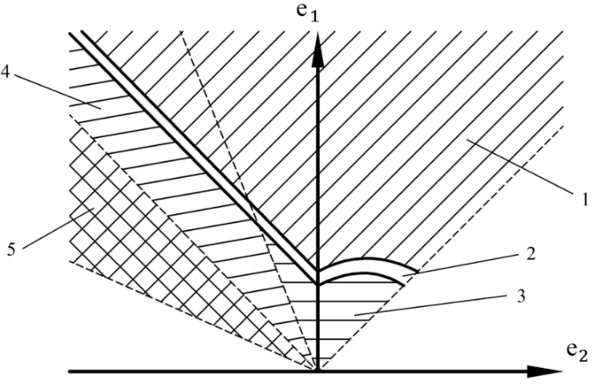
е₂
Рис. 1. Диаграмма предельных деформаций: 1 — зона разрушений; 2 — зона возможных разрывов;
3 — зона безопасного формообразования; 4 — зона вероятного образования складок; 5 — зона складкообразования [8]
Материалы и методы. При описании процессов формообразования тонкостенных заготовок момент перехода в стадию пластичности определяется в соответствии с критерием Губера-фон Мизеса [9]:
$σ_{i}=\sqrt{σ_{1}^{2}+σ_{2}^{2}-σ_{1}σ_{2}}=σ_{Т}$,
где $σ_{1}$, $σ_{2}$ — главные истинные напряжения, при $σ_{3}=0$ ввиду малой толщин заготовки; $σ_{i}$ — интенсивность истинных напряжений; $σ_{Т}$— предел текучести.
В соответствии с деформационной теорией пластичности зависимость между интенсивностью напряжений и интенсивностью логарифмических деформаций определяется как:
$\left.{e_{1}=\frac{e_{i}}{σ_{i}}\left(σ_{1}-\frac{1}{2}σ_{2}\right), \atop e_{2}=\frac{e_{i}}{σ_{i}}\left(σ_{2}-\frac{1}{2}σ_{1}\right),}\right\},$ (1)
где $e_{1},e_{2},$ — главные деформации.
Поскольку в задачах листовой штамповки процессы формоизменения могут происходить в несколько переходов, поэтому рассматриваются большие деформации. Применение относительных деформаций недопустимо. В связи с этим деформированное состояние в (1) представлено в истинных логарифмических деформациях.
Интенсивность главных деформаций:
$$e_{i}=\frac{2}{\sqrt{3}}\sqrt{e_{1}^{2}+e_{2}^{2}+e_{1}e_{2}}.$$
Отношение главных деформаций и главных истинных напряжений:
$α=\frac{e_{2}}{e_{1}}, β=\frac{σ_{2}}{σ_{1}} .$ (2)
На основании соотношения (1) и (2), связь между $α$ и $β$ определяется:
$β=\frac{2α+1}{2+α}.$ (3)
Согласно выражению (2), критерий Губера-Мизеса имеет вид:
$σ_{i}=σ_{1}\sqrt{1-β+β^{2}}=σ_{Т}$,
а интенсивность деформаций:
$e_{i}=\frac{2}{\sqrt{3}}e_{1}\sqrt{1+α+α^{2}}.$ (4)
Для оценки начала шейкообразования на сегодняшний день используется критерий положительности производной силы нагружения, основоположниками которого являются Дж. Закс и Дж. Д. Любан [10]. Cогласно описанному критерию, деформирование образца является устойчивым при положительном приращении растягивающего усилия. Момент неустойчивого деформирования с последующим растяжением начинается при $∆P=0$ и продолжается при $∆P<0$ (рис. 2).
$$Р$$
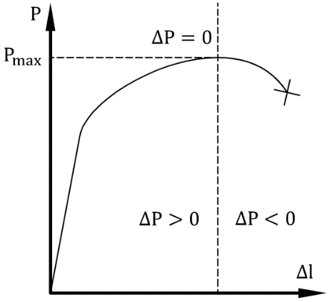
$$∆l$$
$$∆Р<0$$
$$∆Р>0$$
$Р_{max}$ _{max}
$$∆Р=0$$
Рис. 2. Индикаторная диаграмма одноосного растяжения образца [33]
Диаграмму деформирования алюминиевых сплавов, получаемую по результатам испытания на одноосное растяжение, при теоретическом анализе диаграмм предельных деформаций формоизменения аппроксимируют степенной функцией [11]:
$$σ_{S}=Ae^{n} или σ_{i}=Ae_{i}^{n},$$
где $σ_{S}=P/F$ — истинное напряжение; $P$— растягивающее усилие; $F$— текущая площадь сечения образца; $e=ln⁡(1+{∆l}/{l_{0})}, а A и n$ — коэффициенты степенной аппроксимации.
Используя критерий положительности производной силы нагружения и степенную аппроксимацию диаграммы деформирования III рода, можно получить связь между предельной деформацией образца в момент возникновения рассеянной шейки и коэффициентом степенной аппроксимации n при условии
$∆P=0$(рис. 3) [12]:
$e_{ш}=e_{iш}=n.$ (5)
Важно отметить, что соотношение (1) выполняется при использовании логарифмических деформаций. В случае использования относительных деформаций возможно только приближенное равенство.
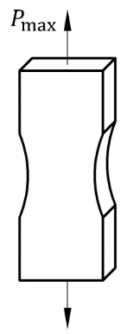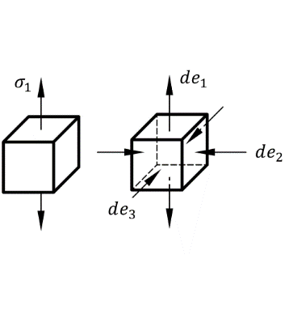
$Р_{max}$ _{max}
$${de}_{3}$$
$${de}_{21}$$
$${de}_{1}$$
$$σ_{1}$$
а) | б) | в)
Рис. 3. Возникновение рассеянной шейки при одноосном растяжении плоского образца: а — образец;
б — напряженное состояние; в — деформированное состояние [33]
Рассмотрим напряженное состояние пластины, к которой по краям приложены два растягивающих усилия, т.е. заготовка испытывает двухосное растяжение (рис. 4).
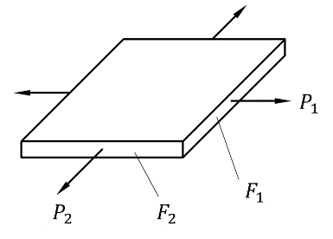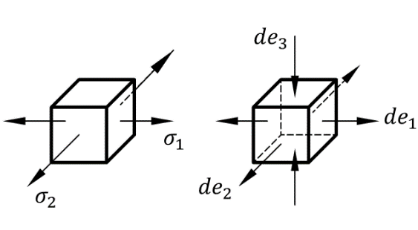
$F_{2}$ _{max}
$F_{1}$ _{max}
$Р_{2}$ _{max}
$Р_{1}$ _{max}
$$σ_{2}$$
$$σ_{1}$$
$${de}_{2}$$
$${de}_{3}$$
$${de}_{1}$$
а) | б) | в)
Рис. 4. Напряженно-деформированное состояние пластины при двухосном растяжении: а — пластина; б — напряженное состояние; в — деформированное состояние (рисунок авторов)

Используя критерий положительности производной силы нагружения, определим величину предельной деформации $e_{iш}$ в момент, когда силы $P_{1}$ или $P_{2}$ максимальны. Для случая, когда ${F_{2}}/{F_{1}=const}$, ${P_{2}}/{P_{1}=const}$, в момент максимума растягивающих усилий $dP_{1}=dP_{2}=0$. Г. В. Свифтом [13] предложено соотношение для предельной деформации:
$$e_{iш}=4n\frac{{\left(1-β+β^{2}\right)}^{3/2}}{4-3β-3β^{2}+4β^{3}}.$$
Согласно выражениям (2)–(4), соотношение для описания кривой предельных деформаций при различных показателях степенной аппроксимации в зоне упрочнения имеет вид:
$$4\left(e_{1}-n\right){\left(e_{2}+2e_{1}\right)}^{3}-3\left(e_{1}-2n\right)\left(e_{1}+2e_{2}\right){\left(e_{2}+2e_{1}\right)}^{2}-$$
$-3\left(e_{1}+2n\right)\left(e_{2}+2e_{1}\right){\left(e_{1}+2e_{2}\right)}^{2}+2\left({2e}_{1}+n\right){\left(e_{1}+2e_{2}\right)}^{3}=0.$ (6)
Из экспериментальных и теоретических работ известно, что после возникновения рассеянной шейки пластическая деформация образца продолжается. В дальнейшем может возникнуть локализованная шейка, которая отличается от рассеянной не только размерами, но и тем, что её возникновение и развитие осуществляются в условиях плоской деформации при интенсивном утонении образца по толщине.
Согласно исследованиям Р. Хилла [14], критерий предельного деформирования определяется моментом образования локальной шейки, при котором приращение суммарного усилия равно нулю. В этом случае соотношение для предельной деформации определяется выражением:
$e_{iш}=2n\frac{{\left(1-β+β^{2}\right)}^{1/2}}{1+β}.$ (7)
С учетом выражений (2), (4), выражение (7) для построения диаграммы предельных деформации по критерию Хилла имеет вид:
$e_{1}+e_{2}-n=0.$ (8)
Следует также отметить, что описанный подход согласуется с методом конечных элементов, который широко применяется для построения FLD-диаграмм различных материалов в последние годы [15].

Рис. 3. Зависимость функции комфортности 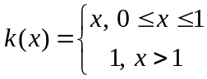
Таблица 1
Антикоррозионные свойства салицилиденанилина
Испытуемый образец  стали СТ-3 | S, 10⁻⁴  м² | τ, Ч | ∆m=  m₀-m, г | Концентрация  ингибитора, % | Массовый показатель коррозии j,  г/м²٠ч  ( j =∆m/ S∙τ) | Защитная способность ингибитора Z, %
1 | 10,22 | 120 | 3,4590 | 0 | 2,8205 | -
2 | 10,11 | 120 | 0,7815 | 0,01 | 0,4793 | 77,4
3 | 11,9 | 120 | 0,3363 | 0,1 | 0,2542 | 90,2
4 | 11,13 | 120 | 0,1805 | 0,2 | 0,1482 | 94,78

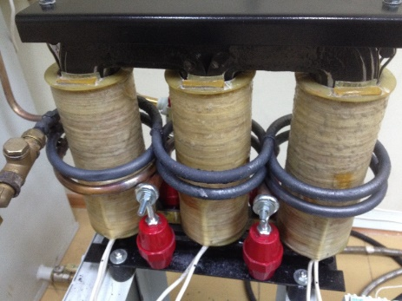 | 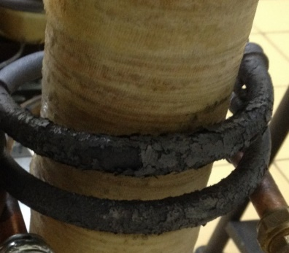
а) | б)
Рис. 1. Экспериментальный индукционный пароперегреватель с медным паропроводом: а — общий вид;
б — наиболее сильно окисленные участки паропровода (змеевика) на выходе пара [16]
Результаты исследования. На практике построение FLD-диаграммы будем осуществлять с использованием двух критериев [17], а именно: критерия Хилла, который используется при $e_{2}≤0$ согласно (8); критерия Свифта, который используется при $e_{2}≥0$ согласно (6). Рассмотрим применение данных соотношений для построения кривой предельных деформаций широко используемых в авиационной промышленности алюминиевых сплавов при известных значениях деформации шейкообразования: $ε_{ш}=0,18$(АМг-6), $ε_{ш}=0,16$ (Д16АТ), $ε_{ш}=0,2$ (АМг2М), $ε_{ш}=0,06$ (1201–Т), $ε_{ш}=0,1$ (АМцМ) [18].
Определяя $e_{ш}$ по формуле $e_{ш}=\ln\left(1+ε_{ш}\right)$ и используя выражение (5), получим значение показателей деформационного упрочнения: $n=0,17$ (АМг-6), $n=0,15$ (Д16АТ),$n=0,18$ (АМг2М), $n=0,06$ (1201-Т), $n=0,09$ (АМцМ). Тогда диаграмма Хилла-Свифта, согласно (6), (8), примет вид, изображенный на рис. 5.
е₁
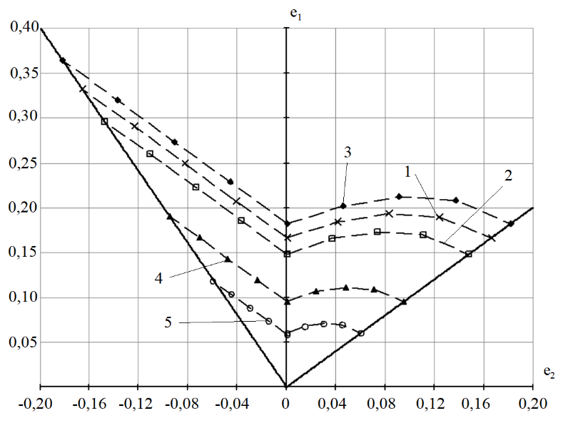
е₂
Рис. 5. FLD-диаграммы Хилла-Свифта для различных авиационных сплавов:
1 — АМг-6; 2 — Д16АТ; 3 — АМг2М; 4 — 1201-Т; 5 — АМцМ
Обсуждение. Интегрированная вероятностно-статистическая модель оценки рисков, учитывающая элементы системы управления охраной труда и пожарной безопасностью (СУОТ), позволяет количественно оценивать динамику рисков при поэтапном внедрении мероприятий. Применение модели на объектах нефтегазовой отрасли подтвердило ее пригодность для анализа влияния как технических, так и организационных решений на уровень пожарной и производственной безопасности [19]. Результаты показали, что исходные (базовые) значения рисков без действия элементов СУОТ могут быть существенно выше традиционно принимаемых оценок из-за учета большого числа сценариев, отказов и человеческого фактора. Вместе с тем пошаговое внедрение мер, предусмотренных системой управления, обеспечивает заметное снижение как потенциальных, так и индивидуальных пожарных рисков до допустимых ориентиров. Это подчеркивает важность перехода от формального выполнения требований к управлению на основе количественных показателей.
Заключение. Согласно построенным кривым предельных деформаций наибольшая область безопасного формоизменения из пяти исследуемых сплавов у сплава АМг2М, наименьшая — у сплава 1201-Т, что обусловлено различиями в деформационных свойствах материалов, в частности, отличием деформаций начала шейкообразования. У сплава АМг2М относительная деформация начала шейкообразования составляет 20 %, а у сплава 1201-Т — 6 %.
Таким образом, на основании данных о кривых упрочнения, степенной аппроксимации и деформации шейкообразования для авиационных алюминиевых сплавов АМг-6, Д16АТ, АМг2М, 1201-Т, АМцМ построены кривые предельных деформаций формоизменения, позволяющие определить зону безопасного деформирования листовых заготовок [20]. Результаты исследования имеют практическую значимость при решении задач листовой штамповки для данных материалов с целью прогнозирования недопустимых утонений, разрывов и складкообразований тонкостенных заготовок.
Список литературы
      - Narayanasamy R., Narayanan S. Forming Limit Diagram for Interstitial Free Steels Supplied by Ford India Motors. Materials and Design. 2007;28(1):16–35. https://doi.org/10.1016/j.matdes.2005.06.021
      - Krishnan E., Narayanan S., Narayanasamy R. Modelling of Forming Limit Diagram of Perforated Commercial Pure Aluminium Sheets Using Artificial Neural Network. Computational Materials Science. 2010;47(4):1072–1078. https://doi.org/10.1016/j.commatsci.2009.12.016
      - Li B., Nye T.J., Wu P.D. Predicting the Forming Limit Diagram of AA 5182-O. Journal of Strain Analysis for Engineering Design. 2010;45(4):255–273. https://doi.org/10.1243/03093247JSA608
      - Hong Wei Liu, Peng Zhang. Forming Limit Diagram of Stainless Steel-Aluminum Alloy Clad. Advanced Materials Research. 2011;152–153:541–544. https://doi.org/10.4028/www.scientific.net/AMR.152-153.541
      - Chamos A.N., Labeas G.N., Setsika D. Tensile Behavior and Formability Evaluation of Titanium-40 Material Based on the Forming Limit Diagram Approach. Journal of Materials Engineering and Performance. 2013;22(8):2253–2260. https://doi.org/10.1007/s11665-013-0495-1
      - Feoktistov S.I., Kyaw Zayar Soe. Method for Construction of Forming Limit Diagram by Using Reference Mechanical Characteristics of the Metal. Materials Science Forum. 2019;945:833–838. https://doi.org/10.4028/www.scientific.net/MSF.945.833
      - Zhiying Sun, Hong Zhuang. Experimental Study on Forming Limit Diagram Obtained by Bulging Uniformly in Thickness Direction. The International Journal of Advanced Manufacturing Technology. 2019;104(9):967–977. https://doi.org/10.1007/s00170-019-03887-9
      - Min-A Woo, Woo-Jin Song, Beom-Soo Kang, et al. Acquisition and Evaluation of Theoretical Forming Limit Diagram of Al 6061-T6 in Electrohydraulic Forming Process. Metals. 2019;9:401. https://doi.org/10.3390/met9040401
      - Глущенков В.А., Черников Д.Г., Тиабашвили А.Т. Способ динамических испытаний листовых материалов с использованием магнитно-импульсного нагружения. Актуальные проблемы в машиностроении. 2017;4(4):94–99.
      - Давиденко М.А., Давиденко А.И., Матвеев В.П. и др. Определение предельных деформаций сталефибробетона на основе энергетических зависимостей диаграмм деформирования бетона. Научный вестник государственного образовательного учреждения Луганской Народной Республики «Луганский национальный аграрный университет». 2020;8(3):214–219.
      - Мамутов В.С., Мамутов А.В., Арсентьева К.С. и др. Экспериментально-расчетная диаграмма предельных деформаций для проектирования электрогидроимпульсной штамповки. Современное машиностроение. Наука и образование. 2021;10:611–622.
      - Келлер И.Э., Петухов Д.С., Казанцев А.В. и др. Диаграмма предельных деформаций при горячей листовой штамповке металлов. Обзор моделей материала, критериев вязкого разрушения и стандартных испытаний. Вестник Самарского государственного технического университета. Серия: Физико-математические науки. 2018;22(3):447–486. https://doi.org/10.14498/vsgtu1608
      - Безгодов И.М., Дмитренко Е.Н. Совершенствование криволинейных диаграмм деформирования бетона. Промышленное и гражданское строительство. 2019;8:99–104. URL: http://pgs1923.ru/ru/index.php?m=4&y=2026&v=01&p=03 (дата обращения 05.06.2026)
      - Ерышев В.А. Численные методы расчета прочности железобетонных элементов по нелинейной деформационной модели с использованием диаграмм деформирования материалов. Вестник НГИЭИ. 2018;85(6);17–26.
      - Изосимова С.В. Исследование влияния формы заготовки на точность построения диаграммы предельных деформаций. Молодежный научно-технический вестник. 2013;10:3.
      - Феоктистов С.И., Чжо Заяр Со. Определение технологических возможностей титановых и алюминиевых сплавов при раздаче. Ученые записки Комсомольского-на-Амуре государственного технического университета. 2019;37(1):4–9.
      - Феоктистов С.И., Чжо Заяр Со. Определение предельного коэффициента раздачи по fld-диаграммам. Кузнечно-штамповочное производство. Обработка материалов давлением. 2019:9;3–7.
      - Феоктистов С.И. Чжо Заяр Со. Определение предельного коэффициента вытяжки титановых и алюминиевых сплавов по FLD-диаграммам. Кузнечно-штамповочное производство. Обработка материалов давлением. 2019;5:27–34.
      - Swift H.W. Plastic Instability under Plane Stress. Journal of the Mechanical and Physics of Solids. 1952;1:1–18. https://doi.org/10.1016/0022-5096(52)90002-1
      - Андрианов И.К., Тун Лин Хтет, Феоктистов С.И. Определение относительной деформации, соответствующей началу образования шейки при испытании алюминиевых сплавов на разрыв. В: Материалы V Всероссийской национальной научной конференции молодых учёных «Молодежь и наука: актуальные проблемы фундаментальных и прикладных исследований». Комсомольск-на-Амуре; 2022. С. 157−160.

References
1. Narayanasamy R, Narayanan S. Forming Limit Diagram for Interstitial Free Steels Supplied by Ford India Motors. Materials and Design. 2007;28(1):16–35. https://doi.org/10.1016/j.matdes.2005.06.021
2. Krishnan E, Narayanan S, Narayanasamy R. Modelling of Forming Limit Diagram of Perforated Commercial Pure Aluminium Sheets Using Artificial Neural Network. Computational Materials Science. 2010;47:1072–1078. https://doi.org/10.1016/j.commatsci.2009.12.016
3. Li B, Nye TJ, Wu PD. Predicting the Forming Limit Diagram of AA 5182-O. Journal of Strain Analysis for Engineering Design. 2010;45(4):255–273. https://doi.org/10.1243/03093247JSA608
4. Hong Wei Liu, Peng Zhang. Forming Limit Diagram of Stainless Steel-Aluminum Alloy Clad. Advanced Materials Research. 2011;152–153:541–544. https://doi.org/10.4028/www.scientific.net/AMR.152-153.541
5. Chamos AN, Labeas GN, Setsika D. Tensile Behavior and Formability Evaluation of Titanium-40 Material Based on the Forming Limit Diagram Approach. Journal of Materials Engineering and Performance. 2013;22(8):2253–2260. https://doi.org/10.1007/s11665-013-0495-1
6. Feoktistov SI, Kyaw Zayar Soe. Method for Construction of Forming Limit Diagram by Using Reference Mechanical Characteristics of the Metal. Materials Science Forum. 2019;945:833–838. https://doi.org/10.4028/www.scientific.net/MSF.945.833
7. Zhiying Sun, Hong Zhuang. Experimental Study on Forming Limit Diagram Obtained by Bulging Uniformly in Thickness Direction. The International Journal of Advanced Manufacturing Technology. 2019;104:967–977. https://doi.org/10.1007/s00170-019-03887-9
8. Min-A Woo, Woo-Jin Song, Beom-Soo Kang, et al. Acquisition and Evaluation of Theoretical Forming Limit Diagram of Al 6061-T6 in Electrohydraulic Forming Process. Metals. 2019;9:401. https://doi.org/10.3390/met9040401
9. Glushchenkov VA, Chernikov DG, Tiabashvili AT. Method of Dynamic Test of Sheet Materials with Pulse Magnetic Loading. Actual Problems in Machine Building. 2017;4:94–99.
10. Davidenko M, Davidenko A, Matveev V, et al. Definition of the Limit Strain Fiber Concrete Deformations Based on the Energy Dependences of Concrete Deformation Diagrams. Nauchnyi vestnik GOU LNR LGAU. 2020;8(3):214–219.
11. Mamutov VS, Mamutov AV, Arsentyeva KS, et al. Ehksperimental'no-raschetnaya diagramma predel'nykh deformatsii dlya proektirovaniya ehlektrogidroimpul'snoi shtampovki. Modern Mechanical Engineering. Science and Education. 2021;10:611–622. (In Russ.).
12. Keller IE, Petukhov DS, Kazantsev AV, et al. The Limit Diagram under Hot Sheet Metal Forming. A Review of Constitutive Models of Material, Viscous Failure Criteria and Standard Tests. Journal of Samara State Technical University, Ser. Physical and Mathematical Sciences. 2018;22:447–486. http://doi.org/10.14498/vsgtu1608
13. Bezgodov IM, Dmitrenko EN. Improvement of Curvilinear Diagrams of Concrete Deformation. Industrial and Civil Engineering. 2019;8:99–104 URL: http://pgs1923.ru/ru/index.php?m=4&y=2026&v=01&p=03 (accessed 05.06.2026)
14. Eryshev VA. Numerical Methods of Strengthening Strength of Reinforced Concrete Elements on a Nonlinear Deformation Model with the Use of Diagrams of Material Breaking. Bulletin NGIEI. 2018;85(6):17–26.
15. Izosimova SV. Issledovanie vliyaniya formy zagotovki na tochnost' postroeniya diagrammy predel'nykh deformatsii. Molodezhnyi nauchno-tekhnicheskii vestnik. 2013;10:3. (In Russ.).
16. Feoktistov SI, Kyaw Zayar Soe. Determination of Technological Possibilities of Titanium and Aluminum Alloys at Distribution. Scholarly Notes of KNASTU. 2019;37(1):4–9.
17. Feoktistov SI, Zho Zayar So. Determination of the Limiting Expanding Ratio by FLD-Diagrams. Forging and Stamping Production. Material Working by Pressure. 2019;9:3–7.
18. Feoktistov SI, Zho Zayar So. Determination of the Limiting Drawing Ratio of Titanium and Aluminum Alloys by FLD-Diagrams. Forging and Stamping Production. Material Working by Pressure. 2019;5:27–34.
19. Swift HW. Plastic Instability under Plane Stress. Journal of the Mechanics and Physics of Solids. 1952;1:1–18. https://doi.org/10.1016/0022-5096(52)90002-1
20. Andrianov IK, Tun Lin Htet, Feoktistov SI. Determination of Relative Strain Corresponding to the Beginning of Neck Formation When Testing Aluminum Alloys for Rapture. In: Proc. V All-Russian National Sci. Conf. of young scientists. Komsomolsk-on-Amur, 2022. P. 157–160.
Об авторах:
Сергей Иванович Феоктистов, доктор технических наук, профессор кафедры «Авиастроение» Комсомольского-на-Амуре государственного университета (681013, Российская Федерация, г. Комсомольск-на-Амуре, пр. Ленина, 27), SPIN-код, ORCID, ScopusID, ResearcherID, serg_feo@mail.ru
Иван Константинович Андрианов, кандидат технических наук, доцент кафедры «Авиастроение» Комсомольского-на-Амуре государственного университета (681013, Российская Федерация, г. Комсомольск-на-Амуре, пр. Ленина, 27), SPIN-код, ORCID, ScopusID, ivan_andrianov_90@mail.ru

Заявленный вклад соавторов:
С.И. Феоктистов — описание теоретической части исследования диаграмм предельного деформирования на основании критериев Хилла-Свифта. И.К. Андрианов — проведение расчета построения кривых предельных деформаций для авиационных сплавов, оформление научной статьи.

Конфликт интересов : авторы заявляют об отсутствии конфликта интересов.
Все авторы прочитали и одобрили окончательный вариант рукописи.

About the Authors:
Sergey I. Feoktistov, professor of the Aircraft Engineering Department, Komsomolsk-na-Amure State University (27, Lenin Prospect, Komsomolsk-on-Amur, 681013, RF), Dr.Sci. (Eng.), SPIN-code, ORCID, ScopusID, ResearcherID, serg_feo@mail.ru
Ivan K. Andrianov, associate professor of the Aircraft Engineering Department, Komsomolsk-na-Amure State University (27, Lenin Prospect, Komsomolsk-on-Amur, 681013, RF), Cand.Sci. (Eng.), SPIN-code, ORCID, ScopusID, ivan_andrianov_90@mail.ru

Claimed contributorship:
SI Feoktistov: description of the theoretical part of the study of limit deformation diagrams based on the Hill-Swift criteria. IK Andrianov: calculation of the construction of limit strain curves for aviation alloys; layout of the scientific paper.

Conflict of interest statement: the authors do not have any conflict of interest.

All authors have read and approved the final manuscript.
Поступила в редакцию / Received 16.02.2026
Поступила после рецензирования / Reviewed 10.04.2026
Принята к публикации / Accepted 20.04.2026

Сведения об авторе(-ах) для связи с редакцией

Ф. И. О. (полностью)
Контактный телефон
Адрес электронной почты
ResearcherID:
ORCID:
ScopusID

PAM-STAMP 2G. «Программные комплексы (CAE-системы), предназначенные для виртуального моделирования, анализа и оптимизации процессов листовой штамповки». URL: https://www.esi-russia.ru/products/pam-stamp (дата обращения 05.06.2026)

